

***“Prevención de accidentes de aviación mediante la evolución de la estereopsis usando realidad virtual”.***

**Diagrama de Casos de Uso Extendidos**

**Versión 1.0**

**Integrantes:**

Aizaga Steven

Guanoluisa Pablo

Iza Dennys

**Tutores:**

Ing. Sonia Cárdenas

Ing. Jenny Ruiz

**Diagrama de casos de uso**

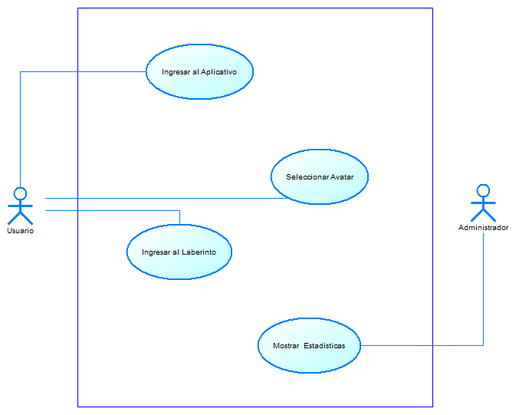

**DESCRIPCIÓN DE CASOS DE USO**

1.

|  |  |
| --- | --- |
| Id. Requerimiento | VS-RF001 |
| Nombre | Ingresar al aplicativo |
| Actor | Usuario. |
| Descripción | El Usuario debe tener colocado el óculo para que el aplicativo pueda iniciarse, esto será controlado por el administrador. |
| Entradas | Abrir la aplicación. |
| Salidas | Se proyectará por el óculos el mundo de realidad virtual |
| Proceso | 1. Abrir el aplicativo 2. Colocarse el óculos 3. Iniciar el mundo virtual |
| Precondiciones | 1. Haber instalado a la aplicación. 2. Tener el óculos colocado. |
| Post condiciones |  |
| Excepción | Todo usuario deberá tener puesto el óculos para que la aplicación inicie. |
| Prioridad | Alta. |

2.

|  |  |
| --- | --- |
| Id. Requerimiento | VS-RF002 |
| Nombre | Seleccionar Avatar |
| Actor | Usuario. |
| Descripción | Se podrán visualizar tres avatar que representaran a las tres ramas de las Fuerzas Armadas Del Ecuador, el usuario deberá seleccionar uno para continuar en el aplicativo. |
| Entradas | Abrir la aplicación. |
| Salidas | Se proyectará por el óculos el mundo de realidad virtual |
| Proceso | 1. Abrir el aplicativo 2. Colocarse el óculos 3. Iniciar el mundo virtual |
| Precondiciones | * Haber instalado a la aplicación. * Tener el óculos colocado. |
| Post condiciones |  |
| Excepción | Todo usuario deberá tener puesto el óculos para que la aplicación inicie. |
| Prioridad | Alta. |

3.

|  |  |
| --- | --- |
| Id. Requerimiento | VS-RF003 |
| Nombre | Ingresar al laberinto |
| Actor | Usuario. |
| Descripción | Una ves seleccionado el avatar la aplicación direcciona al usuario al mundo virtual donde se encuentra el laberinto,  El usuario procederá a buscar la salida en el laberinto |
| Entradas | Seleccionar el avatar. |
| Salidas | Se proyectará por el óculos el mundo de realidad virtual donde se encuentra el laberinto. |
| Proceso | 1. Abrir el aplicativo 2. Colocarse el óculos 3. Iniciar el mundo virtual 4. Seleccionar avatar |
| Precondiciones | * Haber instalado a la aplicación. * Tener el óculos colocado. |
| Post condiciones |  |
| Excepción | No se puede ingresar al laberinto sin elegir avatar |
| Prioridad | Alta. |

4.

|  |  |
| --- | --- |
| Id. Requerimiento | VS-RF004 |
| Nombre | Mostrar estadísticas |
| Actor | Administrador |
| Descripción | Al terminar el recorrido o encontrar la salida del laberinto se mostrar los datos obtenidos del juego serio como tiempo en el que encontró la salida, objetos vistos en el laberinto ...etc. |
| Entradas | Terminar el recorrido en el laberinto |
| Salidas | Se mostrará una pantalla con los datos colectados. |
| Proceso | 1. Abrir el aplicativo 2. Colocarse el óculos 3. Iniciar el mundo virtual 4. Seleccionar avatar 5. Terminar el recorrido en el laberinto |
| Precondiciones | * Haber instalado a la aplicación. * Tener el óculos colocado. |
| Post condiciones |  |
| Excepción |  |
| Prioridad | Alta. |